|  |  |  |
| --- | --- | --- |
|  | **Carátula para entrega de prácticas** | |
| Facultad de Ingeniería | | Laboratorio de docencia |

Laboratorios de computación

|  |  |
| --- | --- |
| *Profesor:* | Ing. Claudia Rodriguez Espino. |
| *Asignatura:* | Fundamentos de programación |
| *Grupo:* | 03 |
| *No de Práctica(s):* | 12 |
| *Integrante(s):* | Castañeda Garcés Santiago |
| *Semestre:* | 2018-2 |
| *Fecha de entrega:* | 14-05-2018 |
| *Observaciones:* |  |

salas A y B

CALIFICACIÓN: __________

Objetivo.

Desarrollo.

**Realizamos programas en DevC++**

Éste programa pide un número, llama una función a la que le manda el valor ingresado; la función lo eleva al cubo y lo regresa a la función principal; por último, la función principal imprime el valor final.

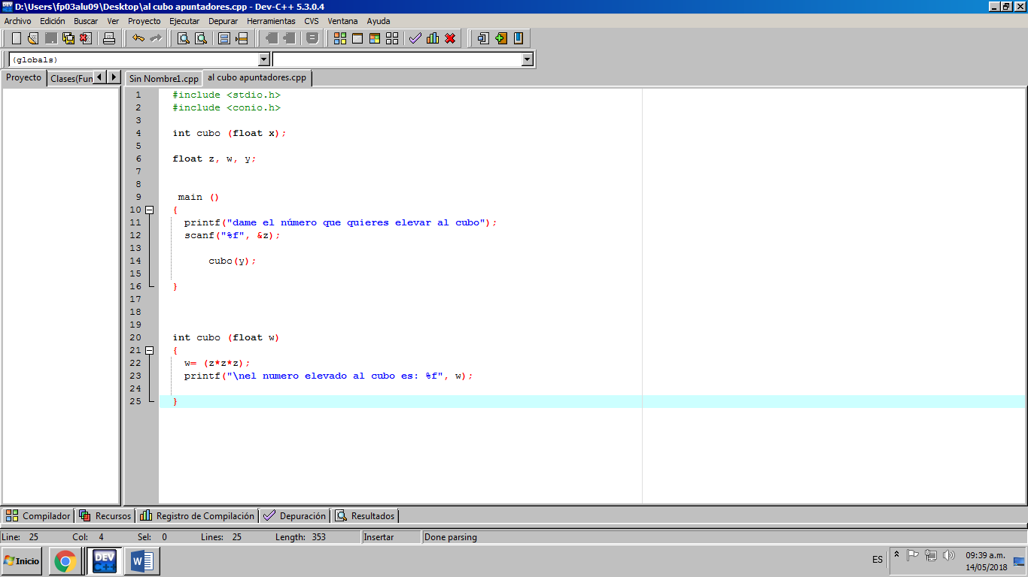

Aquí está corrido el programa.

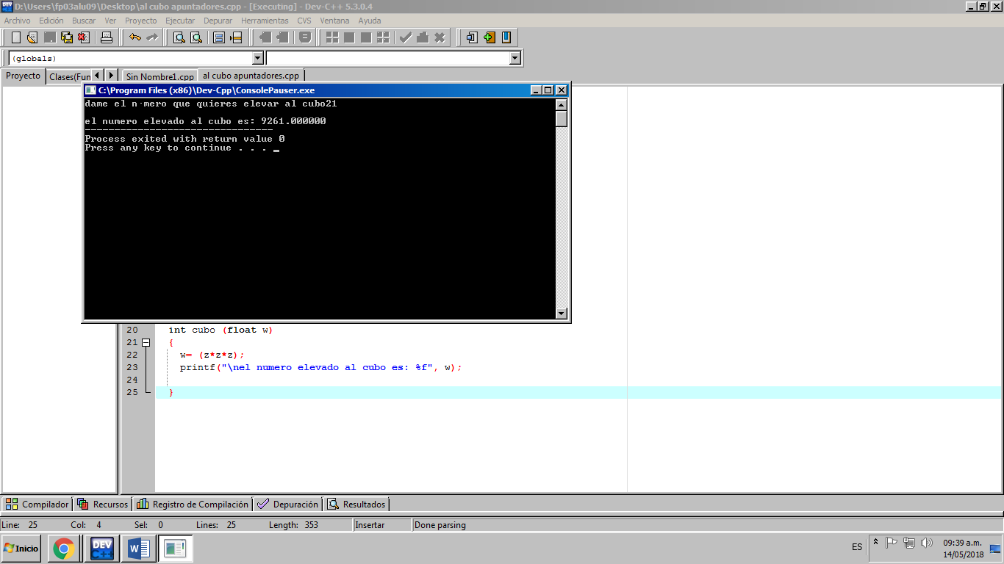

También creamos un programa parecido al anterior pero en este la función principal (main) manda a llamar una función que pide un número, lo eleva al cubo y lo regresa a la función principal para después ser impresa por la misma.

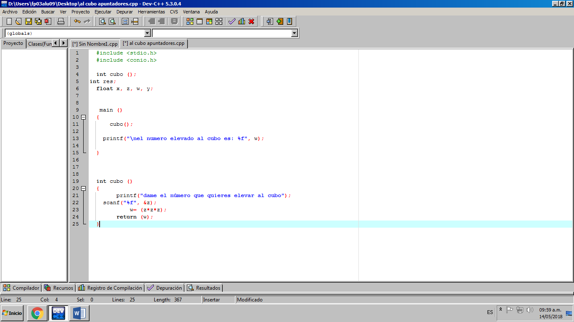

Corriendo el programa queda así:

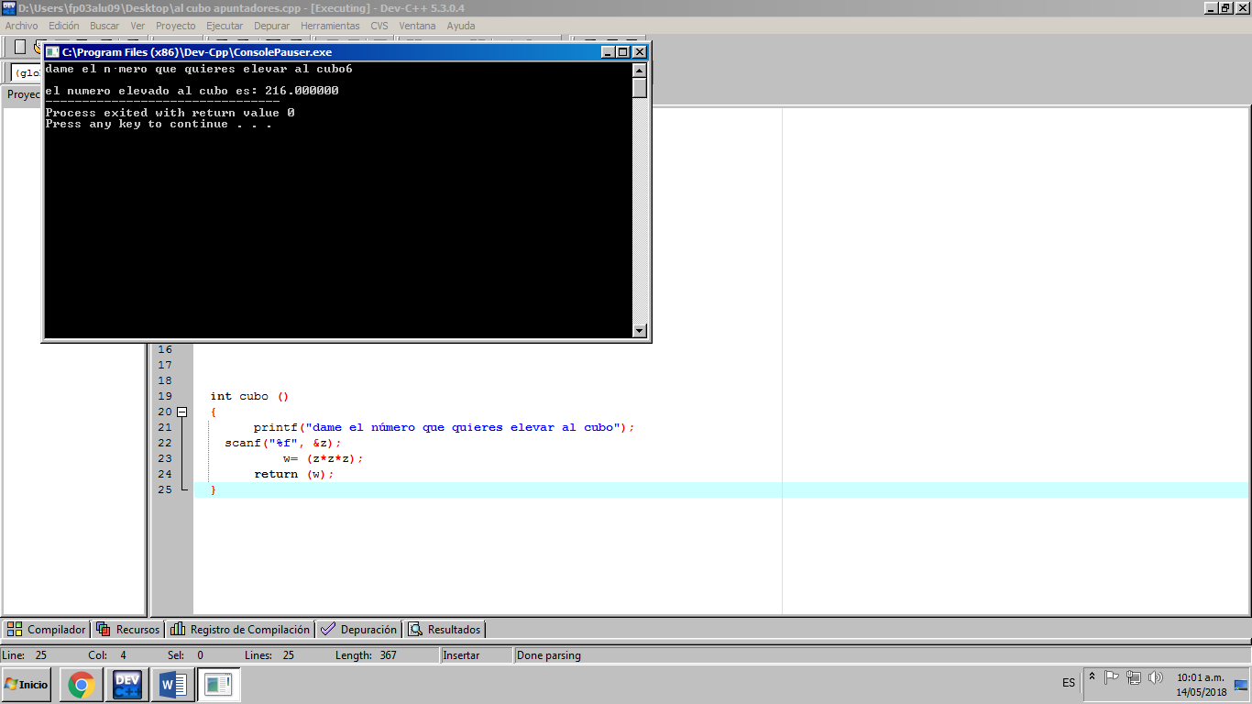

Hicimos un programa que el programa principal manda llamara otro que enseña una tabla de conversiones de grados celcuis a grados farenheit

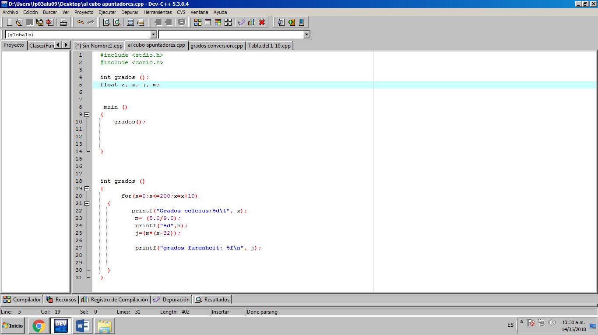

En ésta captura se muestra un ejemplo de cómo corrió el programa.

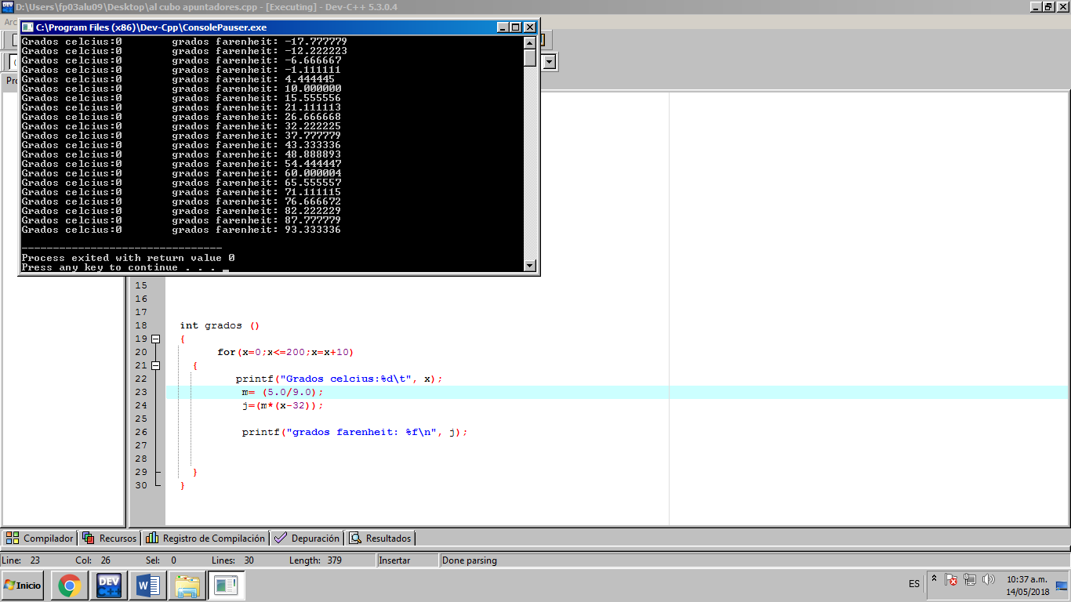

El último programa que hicimos es una calculadora muy simple con apuntadores de cada operación que hace, el programa solo, suma, resta, multiplica y divide. Aquí está:

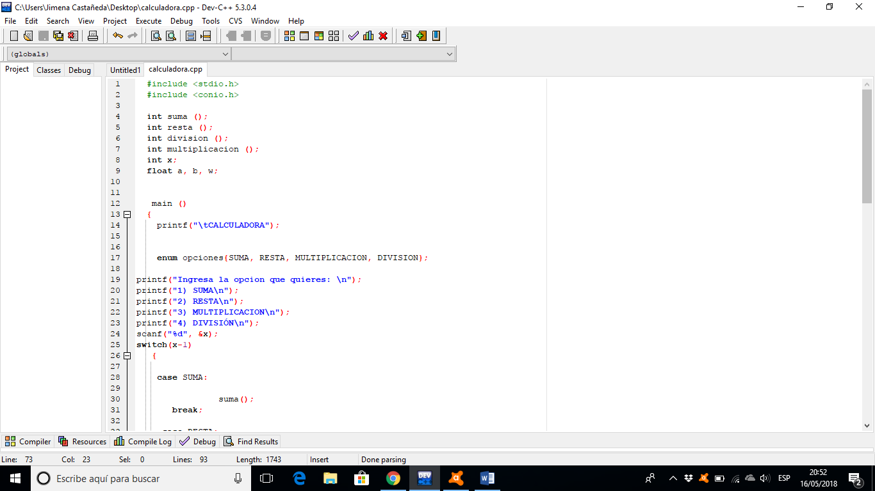

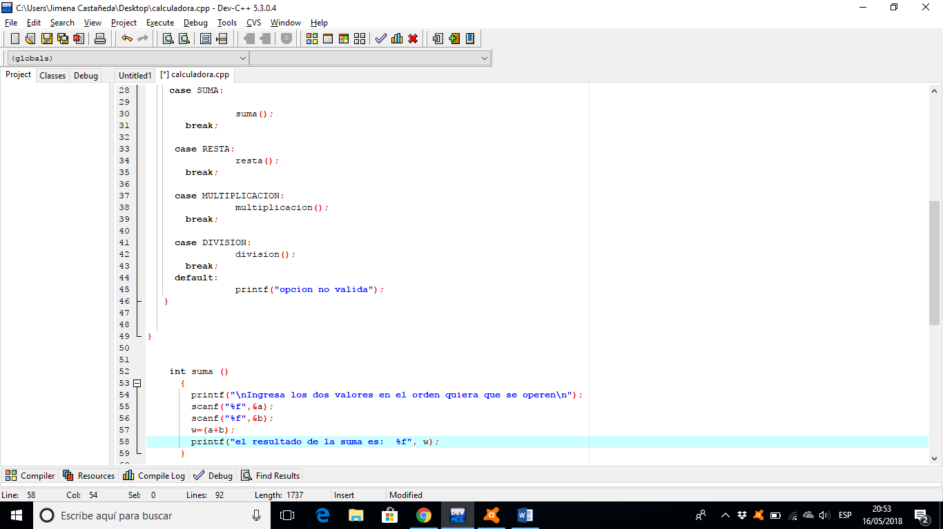

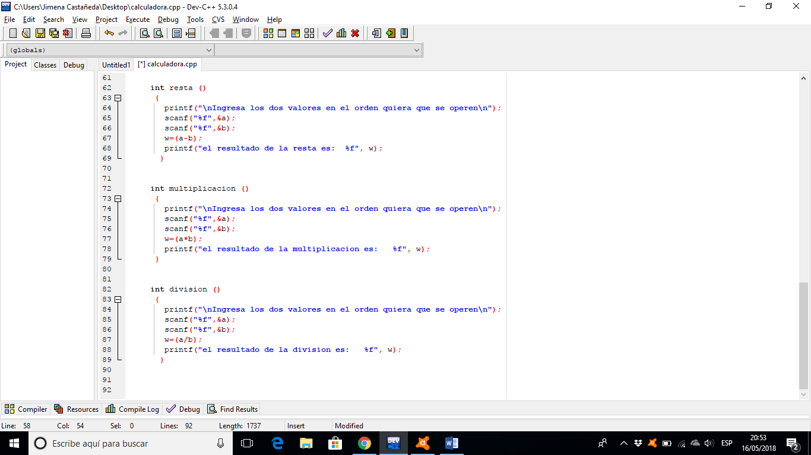

Aquí está corrido con cada opción.

Suma

y

Resta.

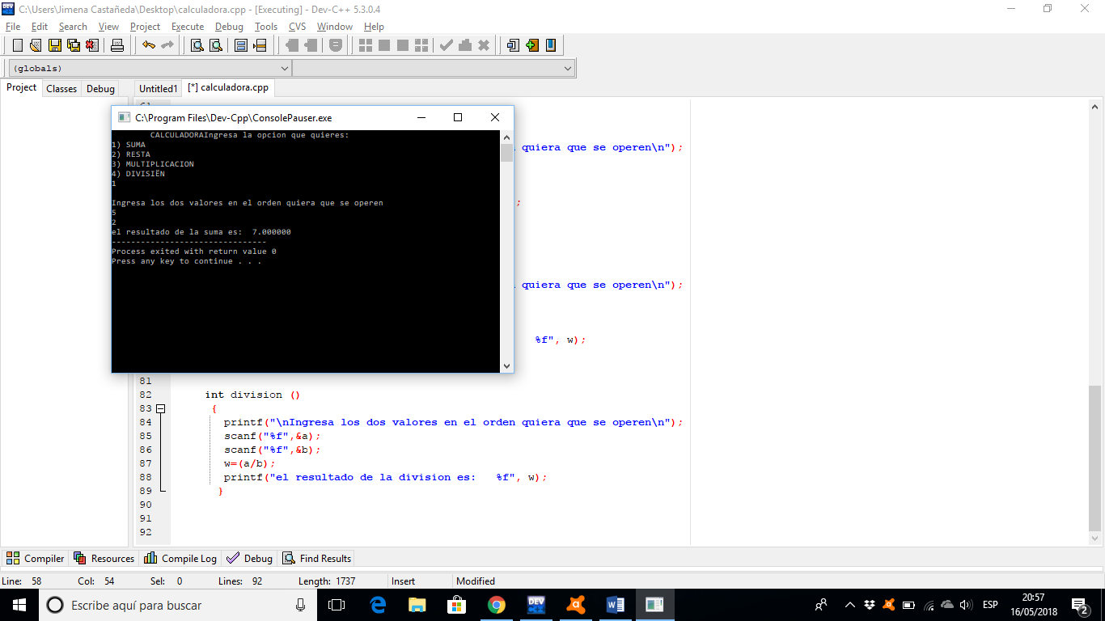

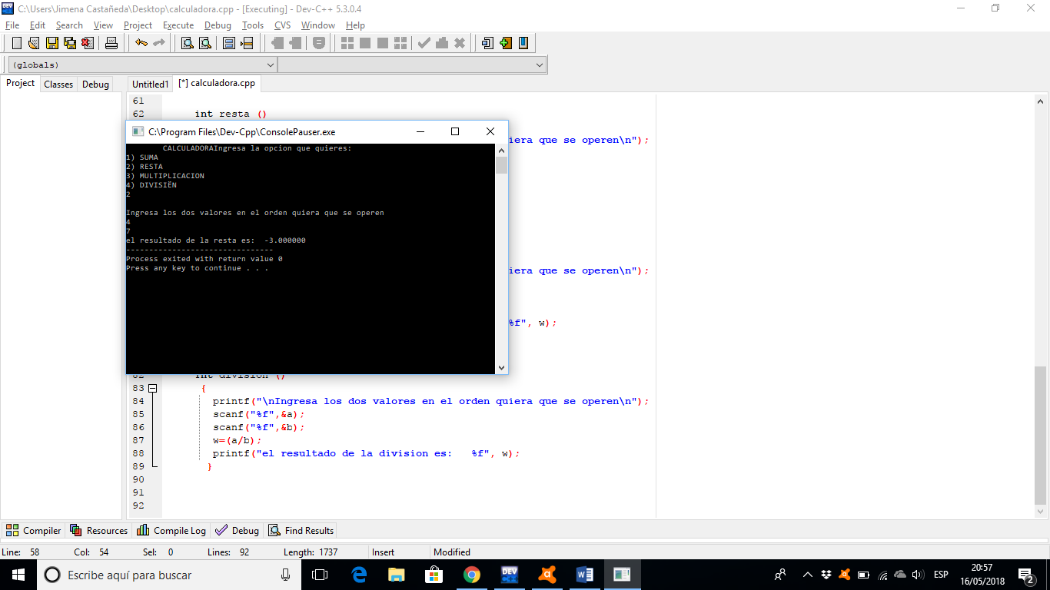

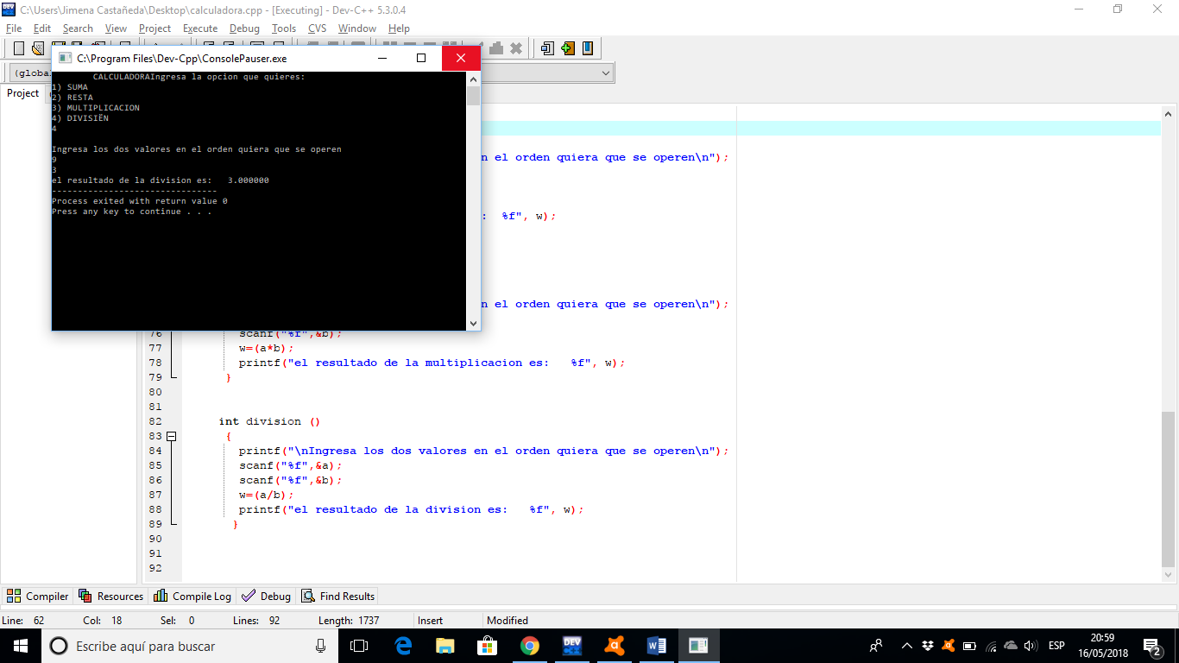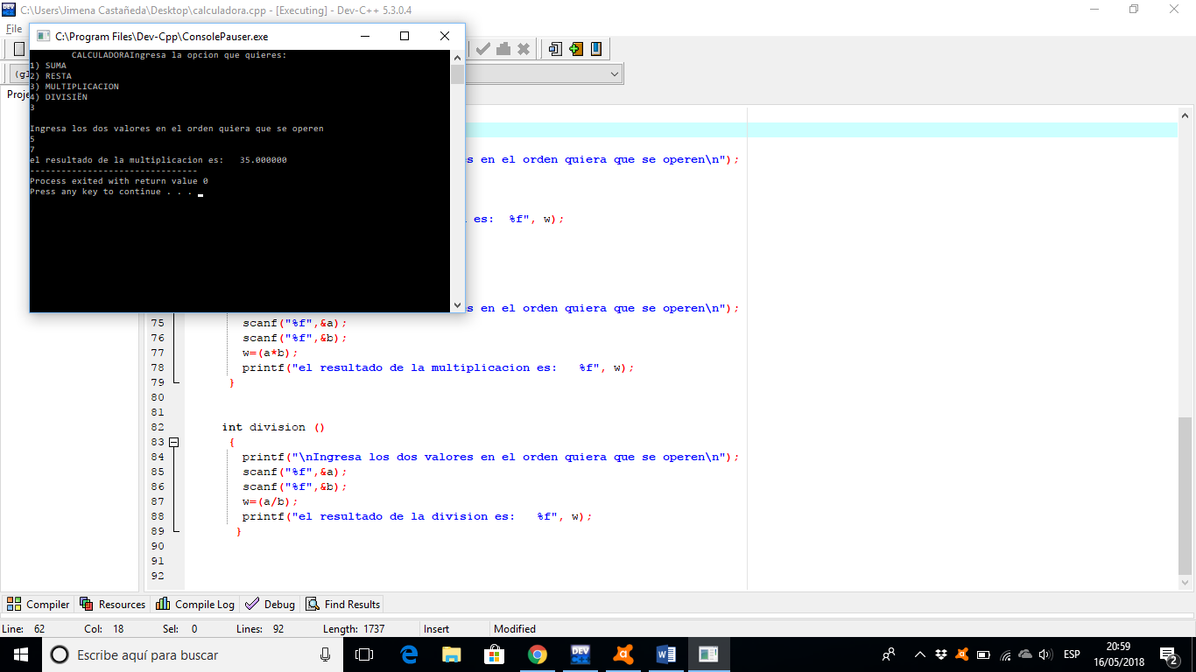

Multiplicación

y

División.

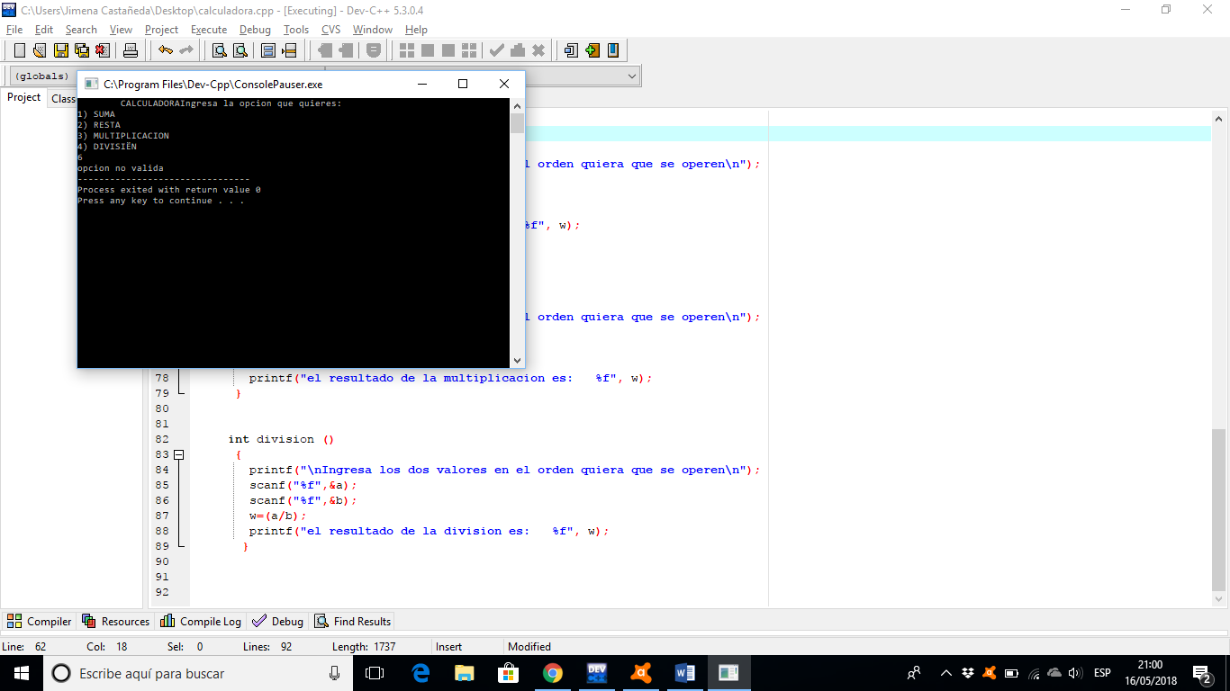

Opción no valida.

Ejecutado con solución.

Ejecutado sin solució

Conclusiones

Se cumplieron los objetivos porque pudimos hacer 3programas en C donde la solución del problema se divida en funciones. Manipulamos parámetros tanto en la función principal como en otras. La calculadora no me costó trabajo como la hice, pero no pude hacer que las funciones de las operaciones regresara el valor obtenido para que lo imprimiera la función principal, entonces main solo dirige a la función de la operación y ésta hace todo lo demás.